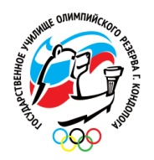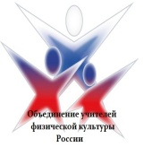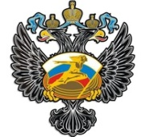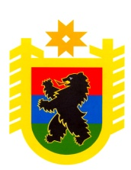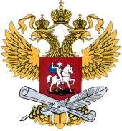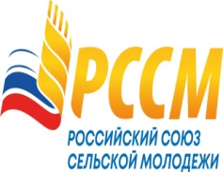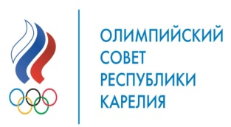
VIII Международный конгресс учителей физической культуры «Спорт в Школу»
22-24 июня 2023 г. Республика Карелия, г. Кондопога

ПРОЕКТ программы

22 июня 2023 года (четверг, первый день)
ВРЕМЯ ПРОВЕДЕНИЯ | НАИМЕНОВАНИЕ МЕРОПРИЯТИЯ
8:00 – 12:00 | Встреча на ж/д вокзале / в аэропорту участников Конгресса,  заселение в гостиницы в г. Петрозаводск
11:00 - 15:00 | Встреча на ж/д вокзале участников Конгресса,  заселение в гостиницу профилактория ФГБПОУ «ГУОР г. Кондопога»  в г. Кондопоге
9:00 – 17:00 | Регистрация участников Конгресса (Дворец спорта  ФГБПОУ «ГУОР г. Кондопога»,  ул. Строительная, 2, 2-й этаж)
13:00 -14:00 | Трансферт из г. Петрозаводск в г. Кондопога  (от отеля Cosmos, ул.Куйбышева, 26)
14:00 - 14:30 | Знакомство с деятельностью ФГБПОУ «ГУОР г. Кондопога»  (Ледовый дворец г. Кондопога)
15:00 -15:45 | Мастер-классы
15:45 – 16.00 | Перерыв
16:00 -16.45 | Мастер-классы
18:00 - 19:30 | Торжественное открытие VIII Международного конгресса учителей физической культуры и концерт (Дворец искусств г. Кондопога)
19.30 | Отъезд в г. Петрозаводск  (до отеля Cosmos, ул.Куйбышева, 26)
 | 23 июня 2023 года (пятница, второй день)
ВРЕМЯ ПРОВЕДЕНИЯ | НАИМЕНОВАНИЕ МЕРОПРИЯТИЯ
9:00 – 10: 00 | трансферт из Петрозаводска в Кондопогу  (от отеля Cosmos, ул.Куйбышева, 26)
10. 00- 11.30  13:00 – 16:45 | Научно-практическая конференция «Спорт - в село: актуальные направления развития физической культуры и спорта на сельских территориях» (Молодежно-культурный центр г. Кондопога, ул.Пролетарская, 15)
12.00 -13.00 | Обед (Ледовый дворец г. Кондопога)
13:00-13:45 | 14:00-14:45 | 15:00-15:45 | 16:00-16:45
МАСТЕР-КЛАССЫ | МАСТЕР-КЛАССЫ | МАСТЕР-КЛАССЫ | МАСТЕР-КЛАССЫ
17.00 - 18.00 | Трансферт в г. Петрозаводск  (до отеля Cosmos, ул.Куйбышева, 26)

24 июня 2023 года (суббота, третий день)
г. Петрозаводск (отель Cosmos, Петрозаводск)
ВРЕМЯ ПРОВЕДЕНИЯ | НАИМЕНОВАНИЕ МЕРОПРИЯТИЯ
9.00 -10.00 | Зарядка с чемпионом / мастер-класс по скандинавской ходьбе/ мастер-класс на уличных тренажерах  Набережная Онежского озера
10:30 – 11:30 | Экскурсия в Музей истории карельского спорта,  посещение Аллеи Олимпийской славы Карелии
11:30- 15:30 | Участие в праздновании Дня города Петрозаводска  (по отдельной программе)
16.00 | Торжественное закрытие  VIII Международного конгресса учителей физической культуры,  вручение сертификатов  (отель Cosmos, г. Петрозаводск)

